有趣的遥感应用

遥感是指非接触的，远距离的探测技术。一般指运用传感器/ 遥感器对物体的电磁波的辐射、反射特性的探测。同时它运用在生活的方方面面，给生活带来了不少的便利，接下来是一些有趣的遥感应用的简单介绍。

1. 绘制神秘的海底

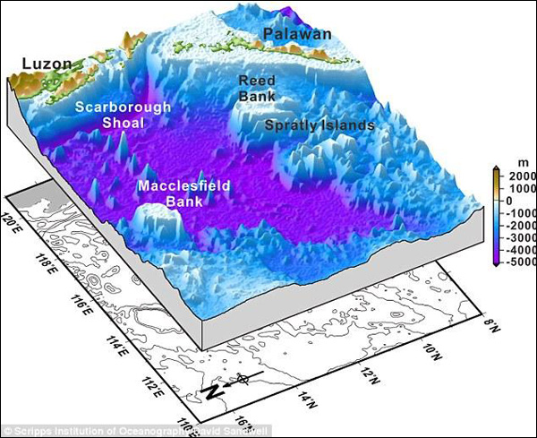 我们一直在幻想神秘海底到底隐藏着什么样的秘密，一直不断探索着无尽海底。如今，运用遥感技术，我们已经绘制了这个世界的绝大部分。利用免费地图软件，我们可以触摸这个世界，绘制出了缤纷的海底。利用海洋卫星，比如欧空局的 CryoSat-2 和 NASA 的 Jason-1，已经绘制了海洋的大部分海床和海床上的地物。 （见图1）

图1

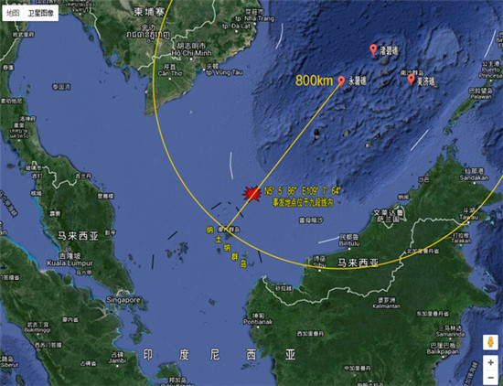

1. 定位非法渔民

利用历史航拍和卫星图像（见图2），定位非法渔船交易地址，然后进行抓捕。

图2

1. 减少交通堵塞

当今，小汽车似乎走入了大部分家庭，交通堵塞也日益严重。而交通阻塞不仅会导致社会诸项功能的衰退，而且还将引发城市生存环境的持续恶化，成为阻碍发展的“城市顽疾 ”。故我们必须得想办法解决这个问题，这时，遥感便再次派上用场。

通过变化检测，分析不同时刻卫星图像（见图3），判断交通阻塞程度，实时向司机告知用时少的路段选择。以便将车流分散，减少各道路的车流量，给百姓以愉快的出行体验。

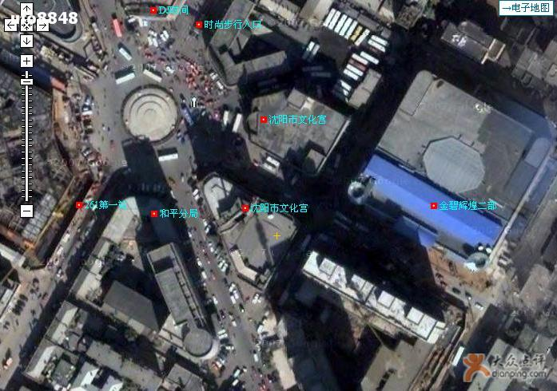图3

总之，遥感的应用无处不在，更多的乐趣还待大家去寻觅，去探索。